Вода – безопасная территория.
На территории Иркутской области стартовал второй этап акции «Вода – безопасная территория», и будет она проходить в период с 20 июля по 26 июля 2026 года. Акция "Вода — безопасная территория" направлена на обеспечение безопасности, снижение количества несчастных случаев и гибели людей на водных объектах в период купального сезона. С наступлением долгожданного лета сотни людей устремляются на отдых к водоемам. Вода — добрый друг и союзник человека, помогающий получить максимум удовольствия от отдыха и укрепить здоровье. Но в то же время она не терпит легкомысленности и может являться источником повышенной опасности. Последствия легкомысленного поведения будут самыми тяжелыми. Чтобы их избежать, каждый человек должен знать элементарные правила безопасности на воде.
Отдел по делам ГО и ЧС администрации Нижнеудинского муниципального образования призывает граждан к соблюдению правил безопасности на воде:

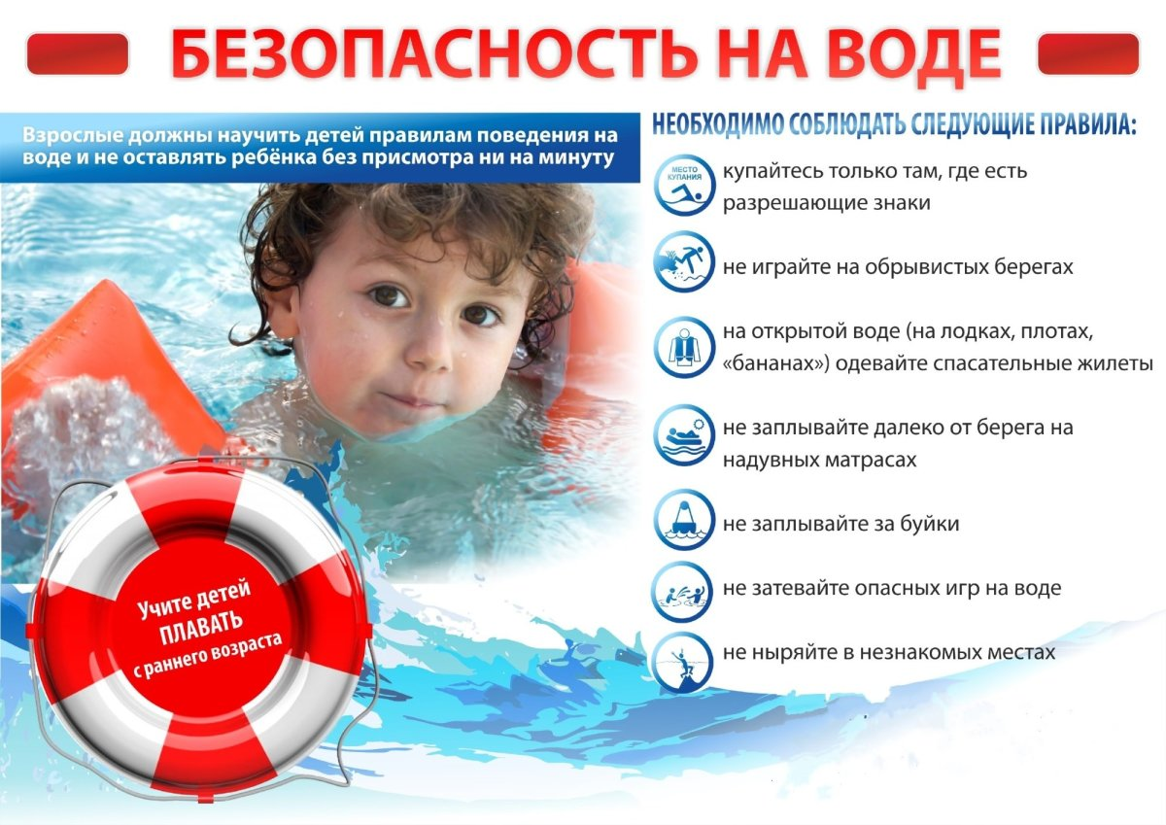
БЕРЕГИТЕ СЕБЯ!
В случае происшествия на водных объектах, немедленно сообщите об этом по телефону службы спасения 112. По возможности окажите пострадавшему первую помощь и ждите прибытия спасателей.

